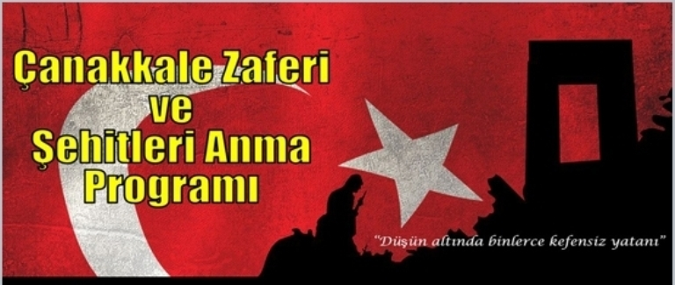

2017-2018 EĞİTİM- ÖĞRETİM YILI KARAURGAN İLKOKULU
18 MART ÇANAKKALE ŞEHİTLERİNİ ANMA PROGRAMI

Sayın müdürüm, değerli öğretmenlerim ve sevgili arkadaşlar. 18 Mart bir ulusun maddi üstünlükle asla yenilemeyeceğini bütün dünyaya anlattığımız Çanakkale zaferinin 103. yıl dönümünü kutlamak amacı ile burada toplanan herkesi saygıyla selamlıyorum.

Başta bu zaferin de kazanılmasında büyük katkısı olan büyük önderimiz MUSTAFA KEMAL ATATÜRK olmak üzere bütün şehitlerimiz, ebediyete göçmüş olan gazilerimizin manevi huzurunda bir dakikalık saygı duruşuna davet ediyorum.

Günün anlam ve önemini okulumuz 4/A Sınıfı öğrencisi Berat ASLAN’ dan dinleyeceğiz.

Çanakkale Savaşı yalnız Türk tarihi için değil, insanlık tarihi için de örnek bir savunmadır. Bu savunmanın en güçlü silahı da vatanseverlik ve hürriyet aşkıdır.

2/A Sınıfı öğrencilerinden Elmas KARADAĞ’ dan ‘’Çanakkale’’ adlı şiiri dinleyeceğiz.

“Ben size taarruzu emretmiyorum, ölmeyi emrediyorum. Biz ölünceye kadar gelecek zaman zarfında yerimize başka kuvvetler ve başka komutanlar kaim olabilir.”
M. Kemal ATATÜRK

3/A Sınıfı öğrencilerinden ’dan
‘’ Bir Yolcuya’’ adlı şiiri dinleyeceğiz.

Çınlasın kulaklarda Çanakkale Zaferi
Zaferi zaferle tut çalış hiç kalma geri
Hedefin yükseliştir Ey Türk Genci ileri
Bir cennete dönmeli bu vatanın her yeri

1-A sınıfı öğrencilerinden ‘’ÇANAKKALE’’ isimli şiiri dinleyeceğiz.

- Okulumuz 2-A sınıfı öğrencilerinden oluşan korodan ‘’Çanakkale Türküsü’’nü dinleyeceğiz.

-Çanakkale ile ilgili video izleyeceğiz.
Çanakkale şehitlerini anma amacıyla düzenlediğimiz program burada sona ermiştir bizi dinlediğiniz için hepinize teşekkür ediyor, saygıyla selamlıyorum.

(ELMAS KARADAĞ)

ÇANAKKALE

İçimde bir özlem var, bitmek bilmeyen,
Ulu çınarın gölgesinde kaldı gençliğim
Maziye sarılı, nur içinde şehitlerim,
Çanakkale geçilmedi , geçilmez.

Şahin olup uçsam, Uludağlar başında,
Mehterler söylesem, tefler çalsam en önde,
Beyaz güvercinim, selam söyle anama,
İçimde bir özlem var, bitmek bilmeyen,

Çanakkale dağlarında etkilidir kır çiçekleri,
Oğuz Kaan kalksa gelse, ümidim var yarına,
Eğilmeyen baş ile geliyoruz yanına,
İçimde bir özlem var, bitmek bilmeyen,

Atatürk’ tan aldım kurşun geçirmez saati,
Cesaret tepeden uçtum, maya tutan vatana,
Unutmadan yaşamayı anladım, unutmadım anladım,
İçimde bir özlem var, bitmek bilmeyen.

(BERAT ASLAN)

ÇANAKKALE ZAFERİ

Çanakkale Savaşları, yüzyılımızın en büyük savaşlarından birisidir. Birinci Dünya Savaşı’nı galip bitirmek isteyen düşman devletler, gemileriyle Çanakkale Boğazını geçip İstanbul’u almak istiyorlardı. Osmanlı ordusu, İngiliz ve Fransız donanmalarına karşı Çanakkale Boğazı’nda aylar süren bir dizi deniz ve kara savaşı yapmıştır. 300.000 askerimizin şehit olduğu bu savaşlar sonucunda, düşman donanmaları ağır kayıplar vererek geri çekilmişlerdir. Çanakkale Savaşlarının denizle ilgili bölümü, 18 Mart 1915 tarihinde, düşman gemilerinin geri çekilmeleriyle sonuçlanmıştır. Bu nedenle, her 18 Mart gününde, Çanakkale Savaşlarını anmaktayız.
Çanakkale Boğazını geçmek isteyen İngiliz ve Fransız gemileri, 3 Kasım 1914 de boğazın iki yakasındaki birliklerimize ateş açtılar. Birliklerimizin karşı ateşi ile geri çekilmek zorunda kaldılar. 19 Şubat 1915 de düşman donanması kesin hücuma başladı. Osmanlı Ordusunun karşı ateşi ile, tekrar geri çekildiler. 18 Mart 1915 de İngiliz ve Fransızlar 16 harp gemisi ile büyük bir hücum daha başlattı. Üç gemisi sulara gömülen düşman donanması, tekrar geri çekilmek zorunda kaldı.
Çanakkale boğazını gemilerle geçemeyeceklerini anlayan düşmanlarımız, topraklarımıza karadan girmeyi denediler. İngiliz, Fransız, Avustralya, Yeni Zelanda ve diğer bazı sömürge ülkelere ait askerler, 25 Nisan 1915 günü karadan çıkarma yapmaya başladılar. Kara savaşları, 9 Ocak 1916 tarihinde son düşman birlikleri de geri çekilene kadar devam etmiştir. 6-7 Ağustos 1915 gecesi Anafartalar’a yapılan çıkarma harekatını, Mustafa Kemal komutasındaki birliğimiz durdurmuştur. 25 Nisan 1915 ve 9 Ocak 1916 tarihleri arasında, yaklaşık sekiz ay boyunca şiddetli kara savaşları olmuştur.
Çanakkale Savaşları, Türk tarihinin belki de en önemli savaşıdır. Bugün özgür olarak yaşadığımız bu topraklara çok kolay sahip olmadığımızın bilinmesi gerekir.
Umarım, bir daha böyle bir savaş yaşamak zorunda kalmayız!

(3-A SINIFI)

BİR YOLCUYA

Dur yolcu! Bilmeden gelip bastığın,
Bu toprak, bir devrin battığı yerdir.
Eğil de kulak ver, bu sessiz yığın,
Bir vatan kalbinin attığı yerdir.

Bu ıssız, gölgesiz yolun sonunda,
Gördüğüm bu tümsek, Anadolu’nda,
İstiklal uğrunda, namus yolunda,
Can veren Mehmed’in yattığı yerdir.

Bu tümsek, koparken büyük zelzele,
Son vatan parçası geçerken ele,
Mehmed’in düşmanı boğuldu sele,
Mübarek kanını kattığı yerdir.

Düşün ki, hasrolan kan, kemik, etin
Yaptığı bu tümsek, amansız, çetin,
Bir harbin sonunda, bütün milletin,
Hürriyet zevkini tattığı yerdir.

(1-A SINIFI)

ÇANAKKALE SAVAŞI

Gülmeyiniz ey düşmanlar
Çanakkale geçilemez
Bekler nice kahramanlar
Çanakkale geçilemez

On sekiz mart zaferini
Herkes tanır Türk erini
Ölür de vermez yerini
Çanakkale geçilemez

Birçok milletin askeri
Yenilerek kaçtı geri
Anladılar Türk’ün yeri
Çanakkale geçilemez.

